# 概述

1. redis全称Remote Dictionary Server（远程字典服务器）；
2. Redis在TCP端口6379上监听到来的连接；
3. Value类型:string、hash、list、set、zset

# 架构

## 单服务结构

1. 采用C/S架构；

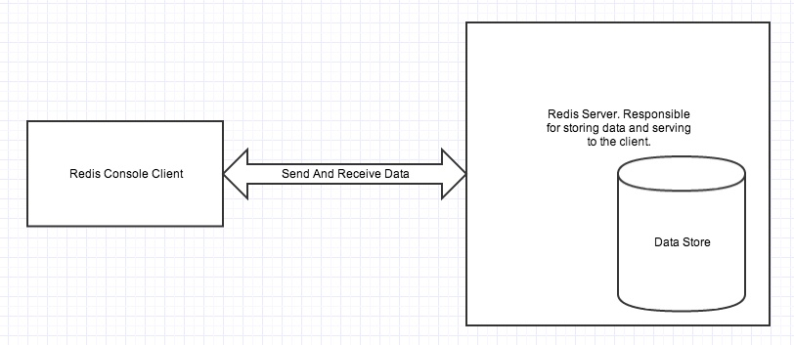

Client可以使控制台，也可以是基于Redis API的程序。

# 恢复策略

有关Redis数据一致性的策略参考:

https://redis.io/topics/persistence

1. RDB机制

该策略采用定期备份（写快照snapshot）机制，每隔特定时间将内存中的数据写入外存。这种方式的缺点就是无法完全恢复最后一次备份到异常发生期间的数据。

1. AOF机制

该策略将所有在server端的write操作记录日志（包括写的数据），如果发生异常可以通过log恢复。这种策略的弊端就是log日志太大，恢复耗时。

1. Save命令

该策略主要依靠client端执行save命令将所有数据写入外存。

1. RDB+AOF

通过这两种策略恢复数据，如果发生异常，取出最近的一次snapshot和之后所有的操作日志进行恢复。

# 内存布局

# 传输协议

参考https://redis.io/topics/protocol